Książeczka „Moja Babcia”
Ćw. 1
Wykonaj książeczkę z okazji Dnia Babci.
Uzupełnij zdania. Pokoloruj strony książki, dorysuj ilustrację na każdej stronie.

Ćw. 2
Potrzebne materiały: dziurkacz, kolorowa wstążka.
Wykonaj dziurkaczem dwie dziurki na lewej krawędzi każdej strony. Uważaj! Na każdej kartce dziurki muszą być wykonane w tym samym miejscu, najlepiej w połowie krawędzi.
Ułóż wszystkie kartki książeczki w odpowiedniej kolejności, zaczynając od strony numer 1. Przez dziurki przełóż kolorową wstążkę i zawiąż piękną kokardę.

GRATULUJĘ! To Twoja pierwsza książka!

Moja Babcia

Autorem książeczki jest ………………………………………………………………… .


To jest moja ukochana babcia.
Nazywam ją ………………………………………………………………………………… .
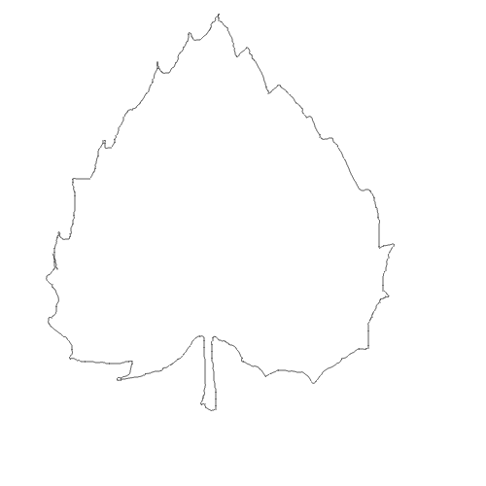
…………………….
……..
…………………
…………………….
……..
……………….
……..
Babcia Dziadek Babcia Dziadek
…………………….
……..
……………….
……..
Mama Tata Ja
…………………….
……..
Moja babcia nazywa się …………………………………………… .
Babcia jest mamą …………………………………….. .

Moja babcia mieszka w …………………………………………… .
Moja babcia lubi, gdy ………………………………………………………… .
Razem z babcią lubimy …………………………………………………………………. .
Moja babcia jest wspaniała, ponieważ ………………………………………… .
Moja babcia najlepiej na świecie …………………………………………………… .
Kocham moją …………………………………………… !

